1. LATAR BELAKANG

Hampir segala sesuatu yang terjadi di dunia terjadi secara acak, baik dari cuaca, bisnis bahkan hingga perilaku manusia. Bilangan acak merupakan suatu hal yang diterapkan dalam berbagai bidang, baik dalam bidang keamanan, hingga hiburan. Dahulu, untuk membuat sebuah bilangan acak orang-orang menggunakan dadu dan kartu. Pada zaman modern, bilangan acak dapat dibuat dalam bentuk “Pseudo Random Number” yang diperoleh melalui formulasi matematik dan aritmatika. Random Number Generator (RNG) merupakan sebuah algoritma yang digunakan untuk menghasilkan urutan dari angka sebagai hasil perhitungan dengan komputer yang dikethaui distribusinya sehingga angka-angka tersebut muncul secara random dan dapat digunakan terus menerus.

Monte carlo merupakan sebuah algoritma yang memanfaatkan bilangan random untuk menyelesaikan sebuahh permasalahan. Pola simulasi monte-carlo adalah dengan menggunakan bilangan acak untuk menyelesaikan permasalahan stokastik dan deterministic dimana waktu tidak berperan penting dalam permasalahannya serta monte-carlo sendir lebih bersifat statis daripada dinamis (Ramadan, 2020). Dengan memanfaatkan bilangan random tersebut, titik-titik acak dapat terbentuk sehingga apabila titik tersebut berjumlah banyak maka kumpulan titik-titik tersebut dapat merepresentasikan sebuah objek atau membuat pola tertentu yang dapat dimanfaatkan untuk menyelesaikan permasalahan yang bersifaft statis atau tidak bergantung pada waktu.

1. TUJUAN
   1. Menganalisis Besar luasan suatu bidang tak beraturan menggunakan metode monte-carlo.
   2. Mengetahui Cara kerja dari algoritma monte-carlo untuk mengetahui luasan daerah
2. DIAGRAM ALIR

1. REQUIREMENT & PROSEDUR KERJA APLIKASI

* Requirement
  1. Koneksi Internet (Untuk mendownload aplikasi via github, jika memiliki sudah memiliki filenya koneksi internet tidak diperlukan)
  2. Matlab dengan versi 2015 Keatas
* Download Aplikasi
  1. Buka repository yang tersedia pada github

<https://github.com/NormalPeeple/matlab-gui-monte-carlo-area-calc>

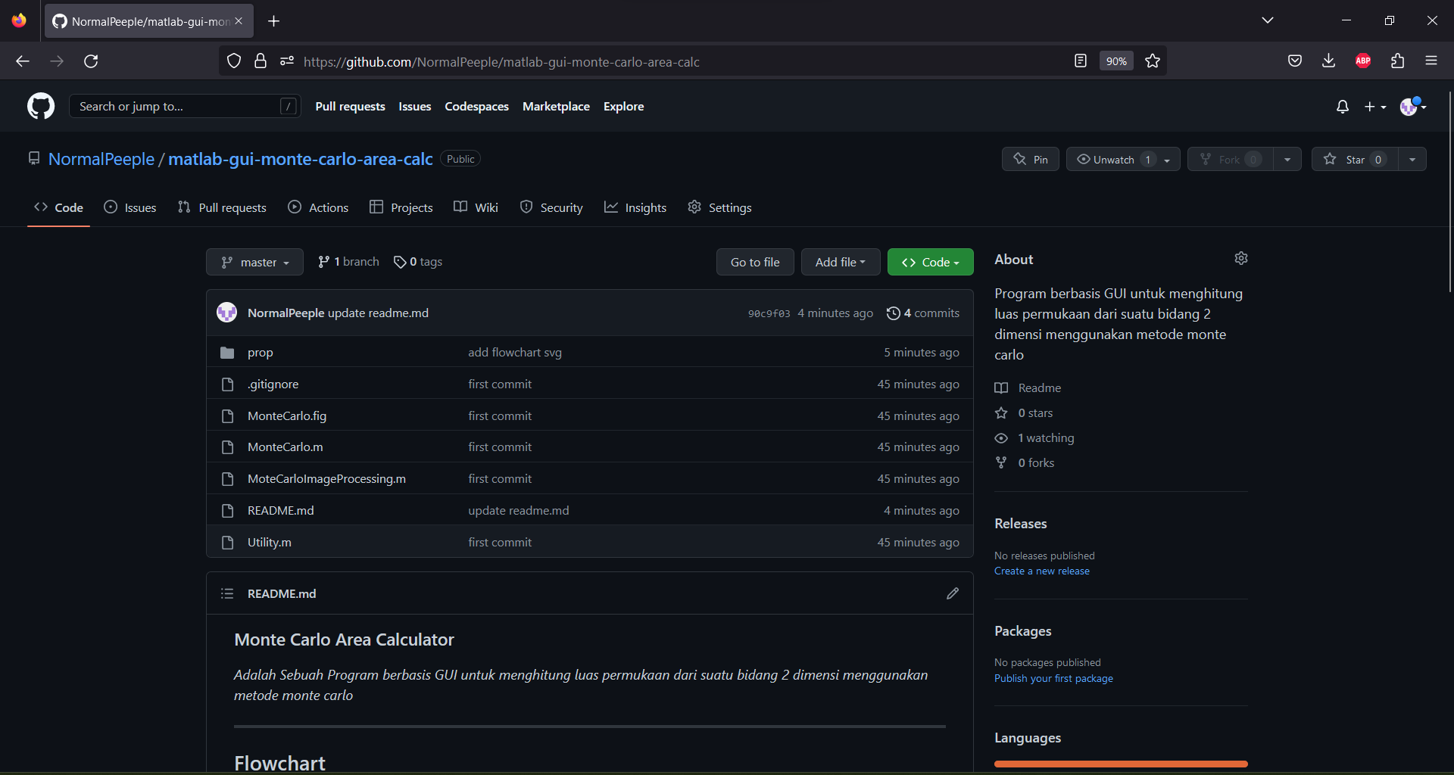

Note : Deksripsi mengenai program dapat dilihat melalui readme.md atau scroll ke bawah.

* 1. Klik “code” lalu klik “Download Zip”

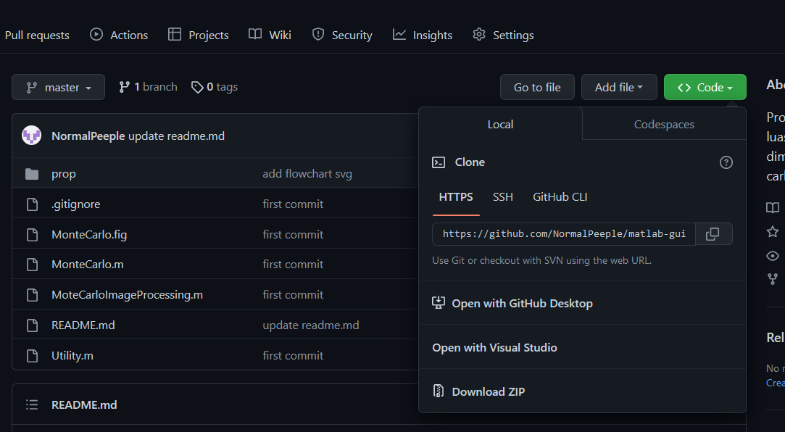

2

1

* 1. Setelah download selesai ekstrak file kepada folder yang diinginkan
* Menjalankan Aplikasi
  1. Baca deksripsi aplikasi melalui “README” dan flowchart pada folder prop
  2. Buka Matlab anda sesuai dengan ketentuan requirement, jika versi matlab dibawah requirement aplikasi harap update atau gunakan matlab dengan versi yang lebih tinggi dari requirement.
  3. Klik “Open” pada bar bagian atas matlab

* 1. Lalu klik buka file “MonteCarlo.fig” , maka GUI akan terbuka.

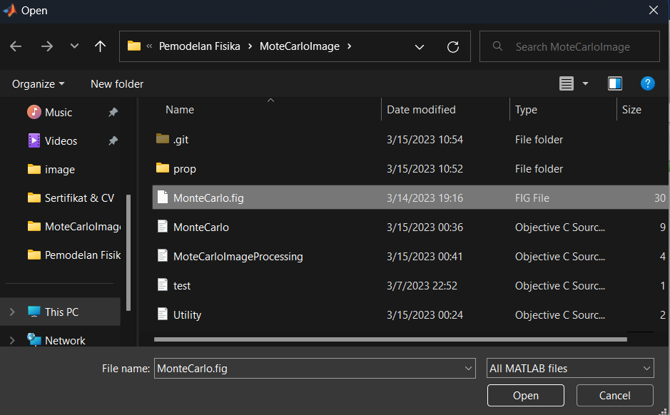

Note : Apabila ingin melakukan Perubahan pada engine gui silahkan buka “MonteCarlo.m”, “MonteCarloImageProcessing.m”, atau “Utility.m

* 1. Setelah GUI terbuka, Klik tombol “Upload”, lalu cari gambar bidang yang ingin diketahui luasnya, dan klik “Open”.

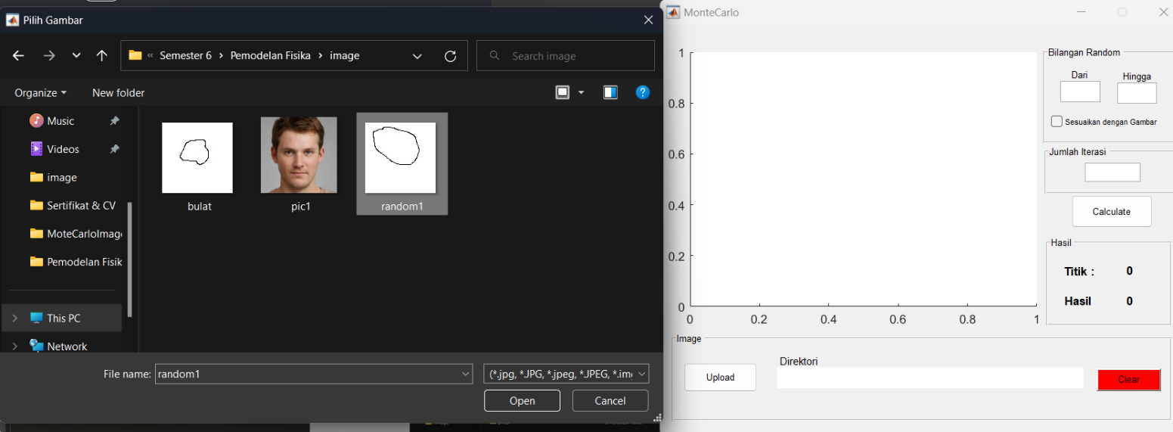

1

3

2

* 1. Masukan Nilai Bilangan Random, Apabila bilangan random ingin disesuaikan dengan dimensi gambar maka ceklis pada bagian “Sesuaikan dengan gambar” Dan masukan nilai jumlah iterasi yang diinginkan (Semakin besar nilai Jumlah iterasi, semakin bagus hasil yang didapatkan)

* 1. Setelah Semua nilai sudah sesuai keinginan klik tombol “Calculate”, maka hasil akan langsung terhilat pada panel “Hasil” serta titik random yang ter-generate akan ditampilkan.

* 1. Anda Dapat melakukan kalkulasi dengan bentuk bidang lain dengan cara, upload ulang gambar bidang yang lain. Tombol “Clear” berfungsi untuk mereset semuanya kembali ke keadaan awal.
  2. Jika terdapat bug selama penggunaan atau memiliki kritik-saran dapat mengajukannya melalui tab issue repository program yang ada di

<https://github.com/NormalPeeple/matlab-gui-monte-carlo-area-calc>

atau chat pembuat Atas nama Fikri Fauzy (WA: 089662473362). Jangan lupa beri Star pada repository apabila dirasa program bermanfaat.

1. KESIMPULAN

Berdasarkan hasil dapat disimpulkan bahwa :

* + 1. Metode Monte-carlo dapat menghitung besar luasan dari sebuah bidang tak beraturan, tetapi memiliki akurasi yang kecil dibandingkan dengan metode integrasi lainnya. Diperlukan jumlah iterasi yang besar, yang juga memerlukn daya komputasi yang besar juga.
    2. Algoritma monte carlo merupakan algoritma yang memanfaatkan bilangan acak untuk menyelesaikan permasalahan static.